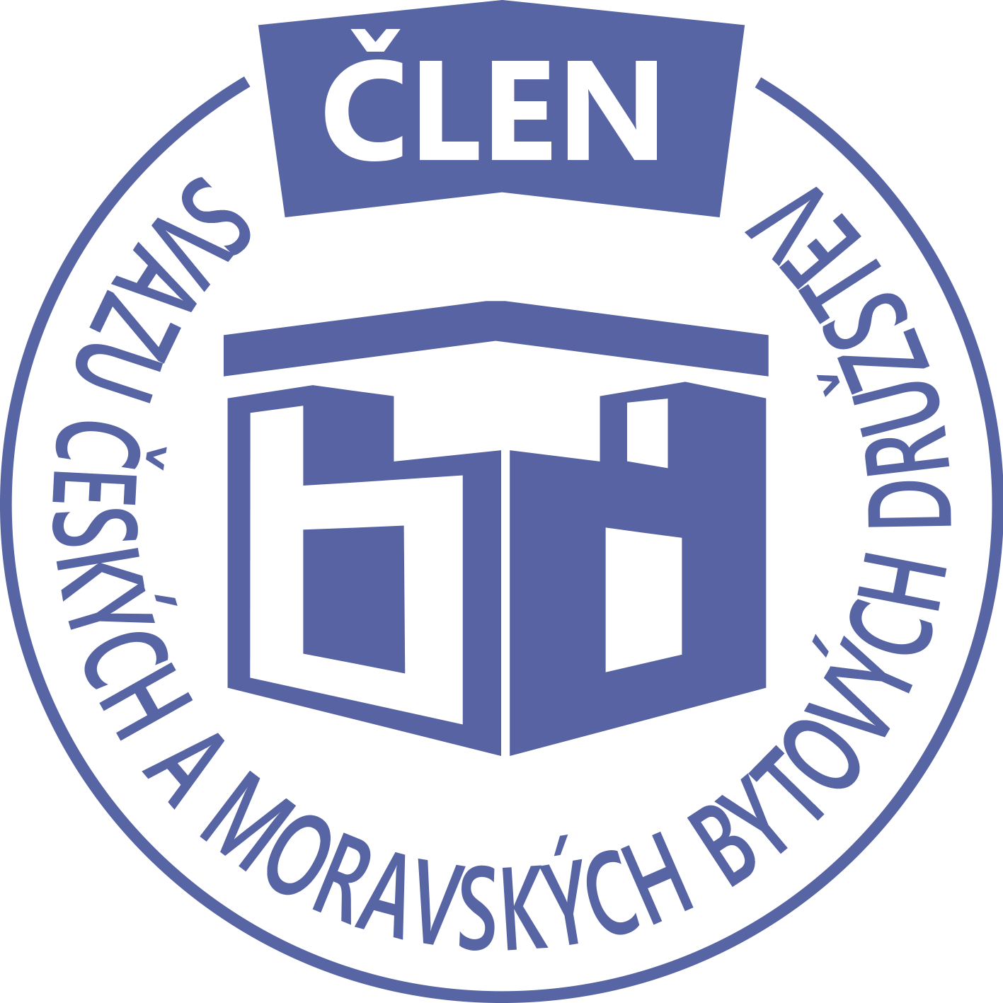STAVEBNÍ BYTOVÉ DRUŽSTVO JABLONNÉ NAD ORLICÍ
Slezská 350, Jablonné nad Orlicí, 561 64,IČO: 1358269l,tel.:725396281,sbdjablo@seznam.cz

P O Z V Á N KA
Na jednání představenstva SBD Jablonné nad Orlicí,
které se bude konat 30.10. 2023 v 17 hodin
v kanceláři SBD Jablonné nad Orlicí, Slezská 350, 561 64 Jablonné nad Orlicí

Program:

1) Schválení programu jednání

2) Informace z jednotlivých úseků

3) Aktuální záležitosti

4) Různé

Změna programu vyhrazena

Václava Koblížková
Předsedkyně SBD Jablonné nad Orlicí

Zápis č. 6 Usnesení č. 10 – 6/2023

z jednání představenstva SBD Jablonné nad Orlicí konané dne 30. října 2023 v kanceláři družstva.

Přítomnost dle prezenční listiny, schůze je usnášeníschopná.

Program:

1. Schvalovací část

2. Kontrola plnění úkolů

3. Organizační a operativní záležitosti

3-1 Převod družstevního podílu

3-2 Žádost členů o podnájem bytu

3-3 pozůstalost

3-4 Změna vlastnického práva – dědické řízení

3-5 Stavební činnosti

a, HS 416 – Zpráva o provedení kontroly a čištění spalinové cesty – p. Hovad

b, HS 416 – Zpráva o provedení kontroly a čištění spalinové cesty – p. Kurečka

c, HS 416 – rekonstrukce koupelny – Bednář

d, HS 406 – rekonstrukce podlah – Beran

3-6 hospodaření

3-7 Různé

Schvalovací část

Předsedkyně představenstva přednesla program jednání, který byl všemi přítomnými schválen. K zápisu č. 5. ze dne 25.9.2023 nebyla vznesena žádná připomínka.

Kontrola plnění úkolů
Grus David – zápis ze SD – úkol trvá.

Organizační a operativní záležitosti

3-1

Dohoda o převodu členských práv – Marie Štěpánková převádí práva a povinnosti na Andreu Čadovou, jedná se o byt č. 2/439 Nad Školou 439, Jablonné nad Orlicí.

Představenstvo bere na vědomí.

3-2
Podnájem na HS 416 byt č. 14 - od 1.10.2023 do 30.9.2025, byt budou užívat 3 osoby.
Podnájem na HS 401 byt č. 20 - od 1.7.2023 do 30.6.2025, byt bude užívat 1 osoba.
Podnájem na HS 401 byt č. 15 - od 1.11.2023 do 1.11.2025, byt budou užívat 3 osoby.
Podnájem na HS 405 byt č. 3 - od 1.9.2023 do 31.8.2025, byt budou užívat 1 osoba.

Předsedkyně schvaluje.

3-3

Pozůstalost - paní Benešová.

Představenstvo bere na vědomí.

3-4

Z dědického řízení – podíl po panu Burgetovi nabývá manželka paní Burgetová, jedná se o byt 3/439, Nad Školou 439, Jablonné nad Orlicí.

Představenstvo bere na vědomí.

3-5

a, HS 416 Zpráva o provedení kontroly a čištění spalinové cesty – p. Hovad
b, HS 416 Zpráva o provedení kontroly a čištění spalinové cesty – p. Kurečka
c, HS 416 Rekonstrukce koupelny – výměna obkladů, bojleru, vany a rozvodů vody. Rekonstrukce bude probíhat během ledna až února 2024. Veškeré náklady této rekonstrukce si hradí pan Bednář sám.

Představenstvo schvaluje.

3-6

Hospodaření družstva k datu 30.10.2023
Informace předložila p. Gregušová.
Pokladna 163 178,-Kč
Účet ČS 9 248 759,-Kč
SČS 2 000 000,-Kč
ČSOB 1 609 232,80 Kč

Anuita (úvěr) 28 413,52,-Kč, týká se domu HS 417.

Členové představenstva berou na vědomí.

3-7

Na HS 410 přišlo oznámení o podnájmu na bytě OV – 1.8.2023 je byt pronajat. – 1 osoba.
Dotaz z advokátní kanceláře ohledně paní Barvínkové.

Členové představenstva berou na vědomí.

Představenstvo ukládá:
David Grus – zápis se Shromáždění delegátů

V Jablonném nad Orlicí 13.11.2023
Zapsala Martina Gregušová

Příloha: 1. prezenční listina

